**Na faktuře vždy uveďte**

**číslo této objednávky** Objednávka č. : **44/25/1**

|  |
| --- |
| **Tomáš Heřman**  **Zavadilka 2148**  **370 05 České Budějovice** |

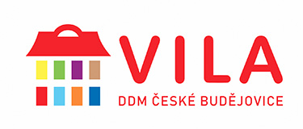

Dodavatel:

IČO: **69080551** , DIČ: **CZ7808141220**

Popis objednávky :

Předmět objednávky Množství Jednotka Cena za jedn. Předp.cena (Kč)

|  |  |  |  |  |  |  |  |
| --- | --- | --- | --- | --- | --- | --- | --- |
| 1.Dodání a montáž parketových dubových vlysů do tanečního sálu č. 4 | | | | 1 |  | 272 537,98 | 272 537,98 |
| Celkem | | | |  |  | 272 537,98 | |
|  |  |  |  | | | | |
|  |  |  |  | | | | |
|  |  |  |  | | | | |
| Dne: | 14. 5. 2025 | Vystavil:  objednavatele: |  | | | | |

Termín dodání : **30. 6. 2025**

Číslo smlouvy:

Objednavatel**: Dům dětí a mládeže, České Budějovice, U Zimního stadionu 1**

IČO: **60077638** DIČ **CZ60077638**

Adresa objednatele: Dům dětí a mládeže, České Budějovice, U Zimního stadionu 1, U Zimního stadionu 1, České Budějovice, 370 01

Schválil: ředitelka RNDr. Hana Korčáková, CSc.

**_________________________________________________________________________________________**

***Na faktuře uvádějte u firmy, zda se jedná o fyzickou nebo právnickou osobu a Vaše IČO!***

***P o ž a d u j e m e 1 4 - t i d e n n í l h ů t u s p l a t n o s t i !***